**Лабораторная работа №7**

**Основы программирования на Java: операторы принятия решений**

**Цель работы:** Освоить основные способы создания Java-программ либо с помощью обычного редактора, либо с помощью среды разработки. Приобрести навыки работы с операторами принятия решений в Java.



|  |  |  |
| --- | --- | --- |
| Наименование переменной | Тип данных | Назначение |
| A | boolean | Входная |
| B | boolean | Входная |
| C | boolean | Входная |

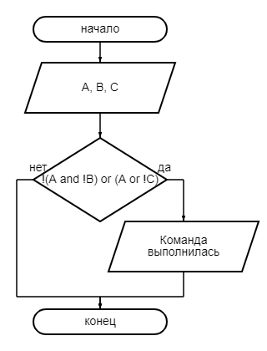

import java.util.Scanner;  
public class Main {  
 public static void main(String[] args){  
 Scanner sc = new Scanner(System.*in*);  
 boolean A = sc.nextBoolean();  
 boolean B = sc.nextBoolean();  
 boolean C = sc.nextBoolean();  
 if(!(A && !B)||(A || !C)){  
 System.*out*.println("Команда выполнилась");  
 }  
 }  
}

|  |  |  |  |  |  |  |  |
| --- | --- | --- | --- | --- | --- | --- | --- |
| A | B | C | !B | !(A and !B) | !C | (A or !C) | !(A and !B) or (A or !C) |
| 0 | 0 | 0 | 1 | 1 | 1 | 1 | 1 |
| 1 | 0 | 0 | 1 | 0 | 1 | 1 | 1 |
| 0 | 1 | 0 | 0 | 1 | 1 | 1 | 1 |
| 0 | 0 | 1 | 1 | 1 | 0 | 0 | 1 |
| 1 | 1 | 0 | 0 | 1 | 1 | 1 | 1 |
| 1 | 0 | 1 | 1 | 0 | 0 | 1 | 1 |
| 0 | 1 | 1 | 0 | 1 | 0 | 0 | 1 |
| 1 | 1 | 1 | 0 | 1 | 0 | 1 | 1 |

